Nowy skaner 3D EinScan Pro HD – skanowanie stacjonarne i ręczne jednym urządzeniem
Seria EinScan Pro często wymieniana jest w rankingach najlepszych skanerów 3D1. Producent tych urządzeń – Shining 3D w lipcu pokazał najnowszy model – EinScan Pro HD, który może wprowadzić rewolucje w branży.

Seria EinScan Pro często wymieniana jest w rankingach najlepszych skanerów 3D¹. Producent tych urządzeń – Shining 3D w lipcu pokazał najnowszy model – EinScan Pro HD, który może wprowadzić rewolucje w branży.
EinScan Pro HD używany jest w przemyśle (np. automotive), muzealnictwie (inwentaryzacja obiektów), edukacji czy ortopedii. Popularność Skaner 3D zawdzięcza kilku najważniejszym cechom:
l umożliwia skan stacjonarny lub ręczny jednym urządzeniem,
l pozwala na dokładne skanowanie 3D (do 0,04 mm),
l daje możliwość skanowania już w kilka minut po podłączeniu
l dostępny jest w przystępnej cenie.
Poniżej przedstawiamy najważniejsze cechy, które producent ulepszył w nowym urządzeniu.
Skanowanie obiektów ciemnych i błyszczących bez pokrycia środkiem matującym
Najnowszy model skanuje większą gamę obiektów ciemnych i błyszczących bez zmatowienia, dzięki zastosowaniu mocniejszego projektora i ulepszonego oprogramowania.
Poniżej pokazano przykładowe obiekty, które w nowym skanerze 3D nie wymagają zmatowienia:

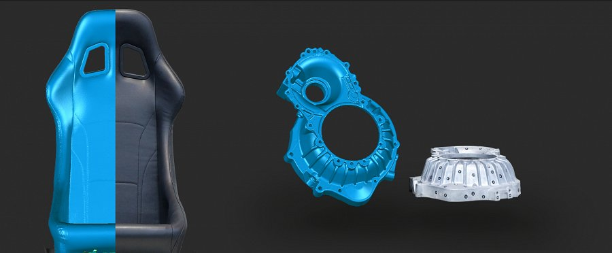
Skan obiektu wielkości samochodu już w kilkadziesiąt minut
EinScan Pro HD pozwala na 3 krotne szybsze skanowanie od poprzedniej wersji – pobiera dane z prędkością 3.000.000 pkt/s. Umożliwia to zeskanowanie obiektu wielkości samochodu już w kilkadziesiąt minut.
Precyzja skanowania EinScan Pro HD
Dokładność modeli 3D stworzonych z użyciem nowego skanera 3D zależy od trybu skanowania i wygląda następująco:
l do 0,04 mm w trybie stacjonarnym (mniejsze obiekty do kilkudziesięciu centymetrów)
l do 0,045 mm w trybie ręcznym (większe obiekty do kilku metrów)
Więcej informacji o nowym urządzeniu można zobaczyć na stronie polskiego dystrybutora skanerów 3D Shining 3D - firmy CadXpert: https://cadxpert.pl/reczny-skaner-3d-einscan-pro-hd/
Dodatkowo firma uruchomiła promocję - jeżeli posiadasz skaner 3D firmy Shining możesz wymienić go na najnowszy model i zyskać nawet 11.000 zł.

¹np. portale all3dp, aniwaa, allthat3d

